*Original Article / Araştırma Makalesi*

**BÜYÜK HARF, KALIN, ORTALANMIŞ, 12 PUNTO,1.5 SATIR ARALIĞI ÖNCESİ SONRASI 0 NK**

**Her Sözcüğün İlk Harfi Büyük, Kalın, Ortalanmış, 1.5 Satır Aralığı Öncesi Sonrası 0 Nk**

***Geliş Tarihi / Received:*** *XX.XX.XXXX* ***Kabul Tarihi / Accepted:*** *XX.XX.XXXX*

**ÖZ**

Times New Roman 10 punto, 1 satır aralığı öncesi 0 nk, sonrası 10 nk, iki yana yaslı. Max. 200 kelime. Times New Roman 10 punto, 1 satır aralığı öncesi 0 nk, sonrası 10 nk, iki yana yaslı. Max. 200 kelime. Times New Roman 10 punto, 1 satır aralığı öncesi 0 nk, sonrası 10 nk, iki yana yaslı. Max. 200 kelime. Times New Roman 10 punto, 1 satır aralığı öncesi 0 nk, sonrası 10 nk, iki yana yaslı. Max. 200 kelime. Times New Roman 10 punto, 1 satır aralığı öncesi 0 nk, sonrası 10 nk, iki yana yaslı. Max. 200 kelime. Times New Roman 10 punto, 1 satır aralığı öncesi 0 nk, sonrası 10 nk, iki yana yaslı. Max. 200 kelime. Times New Roman 10 punto, 1 satır aralığı öncesi 0 nk, sonrası 10 nk, iki yana yaslı. Max. 200 kelime. Times New Roman 10 punto, 1 satır aralığı öncesi 0 nk, sonrası 10 nk, iki yana yaslı. Max. 200 kelime. Times New Roman 10 punto, 1 satır aralığı öncesi 0 nk, sonrası 10 nk, iki yana yaslı. Max. 200 kelime. Times New Roman 10 punto, 1 satır aralığı öncesi 0 nk, sonrası 10 nk, iki yana yaslı. Max. 200 kelime.

**Anahtar kelimeler**: Aaaaaa, Bbbbbb, Cccc ccc, Dddd dddd.

(Her anahtar kelimenin sadece ilk harfi büyük, alfabetik sıralanmalı, en az 3 en çok 5 anahtar kelime. Sonunda nokta işareti eklenmeli.)

**ABSTRACT**

Times New Roman 10 punto, 1 satır aralığı öncesi 0 nk, sonrası 10 nk, iki yana yaslı. Max. 200 kelime. Times New Roman 10 punto, 1 satır aralığı öncesi 0 nk, sonrası 10 nk, iki yana yaslı. Max. 200 kelime. Times New Roman 10 punto, 1 satır aralığı öncesi 0 nk, sonrası 10 nk, iki yana yaslı. Max. 200 kelime. Times New Roman 10 punto, 1 satır aralığı öncesi 0 nk, sonrası 10 nk, iki yana yaslı. Max. 200 kelime. Times New Roman 10 punto, 1 satır aralığı öncesi 0 nk, sonrası 10 nk, iki yana yaslı. Max. 200 kelime. Times New Roman 10 punto, 1 satır aralığı öncesi 0 nk, sonrası 10 nk, iki yana yaslı. Max. 200 kelime. Times New Roman 10 punto, 1 satır aralığı öncesi 0 nk, sonrası 10 nk, iki yana yaslı. Max. 200 kelime. Times New Roman 10 punto, 1 satır aralığı öncesi 0 nk, sonrası 10 nk, iki yana yaslı. Max. 200 kelime. Times New Roman 10 punto, 1 satır aralığı öncesi 0 nk, sonrası 10 nk, iki yana yaslı. Max. 200 kelime. Times New Roman 10 punto, 1 satır aralığı öncesi 0 nk, sonrası 10 nk, iki yana yaslı. Max. 200 kelime.

**Keywords:** Aaaaaa, Bbbbbb, Cccc ccc, Dddd dddd.

(Her anahtar kelimenin sadece ilk harfi büyük, alfabetik sıralanmalı, en az 3 en çok 5 anahtar kelime. Sonunda nokta işareti eklenmeli.)

**GİRİŞ (**Ana başlık TNR 12p, büyük, kalın öncesi 0 sonrası 10 nk 1,5 satır aralığı, sola yaslı)

Times New Roman 12 punto, 1.5 satır aralığı öncesi-sonrası 0 nk, iki yana yaslı. 1 cm girinti. Sadece son satırın sonrasına 10 nk eklenmeli. Times New Roman 12 punto, 1.5 satır aralığı öncesi-sonrası 0 nk, iki yana yaslı. 1 cm girinti. Sadece son satırın sonrasına 10 nk eklenmeli. Times New Roman 12 punto, 1.5 satır aralığı öncesi-sonrası 0 nk, iki yana yaslı. 1 cm girinti. Sadece son satırın sonrasına 10 nk eklenmeli. Times New Roman 12 punto, 1.5 satır aralığı öncesi-sonrası 0 nk, iki yana yaslı. 1 cm girinti. Sadece son satırın sonrasına 10 nk eklenmeli. Times New Roman 12 punto, 1.5 satır aralığı öncesi-sonrası 0 nk, iki yana yaslı. 1 cm girinti. Sadece son satırın sonrasına 10 nk eklenmeli. Times New Roman 12 punto, 1.5 satır aralığı öncesi-sonrası 0 nk, iki yana yaslı. 1 cm girinti. Sadece son satırın sonrasına 10 nk eklenmeli.

Times New Roman 12 punto, 1.5 satır aralığı öncesi-sonrası 0 nk, iki yana yaslı. 1 cm girinti. Sadece son satırın sonrasına 10 nk eklenmeli. Times New Roman 12 punto, 1.5 satır aralığı öncesi-sonrası 0 nk, iki yana yaslı. 1 cm girinti. Sadece son satırın sonrasına 10 nk eklenmeli. Times New Roman 12 punto, 1.5 satır aralığı öncesi-sonrası 0 nk, iki yana yaslı. 1 cm girinti. Sadece son satırın sonrasına 10 nk eklenmeli. Times New Roman 12 punto, 1.5 satır aralığı öncesi-sonrası 0 nk, iki yana yaslı. 1 cm girinti. Sadece son satırın sonrasına 10 nk eklenmeli. Times New Roman 12 punto, 1.5 satır aralığı öncesi-sonrası 0 nk, iki yana yaslı. 1 cm girinti. Sadece son satırın sonrasına 10 nk eklenmeli.

Times New Roman 12 punto, 1.5 satır aralığı öncesi-sonrası 0 nk, iki yana yaslı. 1 cm girinti. Sadece son satırın sonrasına 10 nk eklenmeli. Times New Roman 12 punto, 1.5 satır aralığı öncesi-sonrası 0 nk, iki yana yaslı. 1 cm girinti. Sadece son satırın sonrasına 10 nk eklenmeli. Times New Roman 12 punto, 1.5 satır aralığı öncesi-sonrası 0 nk, iki yana yaslı. 1 cm girinti. Sadece son satırın sonrasına 10 nk eklenmeli. Times New Roman 12 punto, 1.5 satır aralığı öncesi-sonrası 0 nk, iki yana yaslı. 1 cm girinti. Sadece son satırın sonrasına 10 nk eklenmeli. Times New Roman 12 punto, 1.5 satır aralığı öncesi-sonrası 0 nk, iki yana yaslı. 1 cm girinti. Sadece son satırın sonrasına 10 nk eklenmeli. Times New Roman 12 punto, 1.5 satır aralığı öncesi-sonrası 0 nk, iki yana yaslı. 1 cm girinti. Sadece son satırın sonrasına 10 nk eklenmeli. Times New Roman 12 punto, 1.5 satır aralığı öncesi-sonrası 0 nk, iki yana yaslı. 1 cm girinti. Sadece son satırın sonrasına 10 nk eklenmeli. Times New Roman 12 punto, 1.5 satır aralığı öncesi-sonrası 0 nk, iki yana yaslı. 1 cm girinti. Sadece son satırın sonrasına 10 nk eklenmeli.

**GEREÇ VE YÖNTEM**

Times New Roman 12 punto, 1.5 satır aralığı öncesi-sonrası 0 nk, iki yana yaslı. 1 cm girinti. Sadece son satırın sonrasına 10 nk eklenmeli. Times New Roman 12 punto, 1.5 satır aralığı öncesi-sonrası 0 nk, iki yana yaslı. 1 cm girinti. Sadece son satırın sonrasına 10 nk eklenmeli. Times New Roman 12 punto, 1.5 satır aralığı öncesi-sonrası 0 nk, iki yana yaslı. 1 cm girinti. Sadece son satırın sonrasına 10 nk eklenmeli. Times New Roman 12 punto, 1.5 satır aralığı öncesi-sonrası 0 nk, iki yana yaslı. 1 cm girinti. Sadece son satırın sonrasına 10 nk eklenmeli. Times New Roman 12 punto, 1.5 satır aralığı öncesi-sonrası 0 nk, iki yana yaslı. 1 cm girinti. Sadece son satırın sonrasına 10 nk eklenmeli.

**Araştırmanın Amacı ve Türü (Alt Başlık Her Kelime İlk Harf Büyük TNR 12p)**

Tüm alt başlıklarda **Her Kelimenim İlk Harfi Büyük** ve kalın yazılı. Times New Roman 12 punto, 1.5 satır aralığı öncesi-sonrası 0 nk, iki yana yaslı. 1 cm girinti. Sadece son satırın sonrasına 10 nk eklenmeli. Times New Roman 12 punto, 1.5 satır aralığı öncesi-sonrası 0 nk, iki yana yaslı. 1 cm girinti. Sadece son satırın sonrasına 10 nk eklenmeli.

**Araştırmanın Evren ve Örneklemi**

Tüm alt başlıklarda **Her Kelimenim İlk Harfi Büyük Ve Kalın Yazılı**. Times New Roman 12 punto, 1.5 satır aralığı öncesi-sonrası 0 nk, iki yana yaslı. 1 cm girinti. Sadece son satırın sonrasına 10 nk eklenmeli.

**Verilerin Toplanması ve Analizi**

Tüm alt başlıklarda **Her Kelimenim İlk Harfi Büyük Ve Kalın Yazılı**. Times New Roman 12 punto, 1.5 satır aralığı öncesi-sonrası 0 nk, iki yana yaslı. 1 cm girinti. Sadece son satırın sonrasına 10 nk eklenmeli.

**Araştırmanın Sınırlılıkları**

Tüm alt başlıklarda **Her Kelimenim İlk Harfi Büyük Ve Kalın Yazılı**. Times New Roman 12 punto, 1.5 satır aralığı öncesi-sonrası 0 nk, iki yana yaslı. 1 cm girinti. Sadece son satırın sonrasına 10 nk eklenmeli.

**Araştırmanın Etik Yönü**

Tüm alt başlıklarda **Her Kelimenim İlk Harfi Büyük Ve Kalın Yazılı.** Times New Roman 12 punto, 1.5 satır aralığı öncesi-sonrası 0 nk, iki yana yaslı. 1 cm girinti. Sadece son satırın sonrasına 10 nk eklenmeli.

**BULGULAR VE TARTIŞMA (Ayrı başlıklar şeklinde de sunulabilir.)**

Times New Roman 12 punto, 1.5 satır aralığı öncesi-sonrası 0 nk, iki yana yaslı. 1 cm girinti. Sadece son satırın sonrasına 10 nk eklenmeli. Times New Roman 12 punto, 1.5 satır aralığı öncesi-sonrası 0 nk, iki yana yaslı. 1 cm girinti. Sadece son satırın sonrasına 10 nk eklenmeli. Times New Roman 12 punto, 1.5 satır aralığı öncesi-sonrası 0 nk, iki yana yaslı. 1 cm girinti. Sadece son satırın sonrasına 10 nk eklenmeli. Times New Roman 12 punto, 1.5 satır aralığı öncesi-sonrası 0 nk, iki yana yaslı. 1 cm girinti. Sadece son satırın sonrasına 10 nk eklenmeli. Times New Roman 12 punto, 1.5 satır aralığı öncesi-sonrası 0 nk, iki yana yaslı. 1 cm girinti. Sadece son satırın sonrasına 10 nk eklenmeli.

Şekil 10 punto **Şekil Sayı.** Kısmı kalın, Şekilin ismi Her Kelime Büyük Harf şekilin altında.

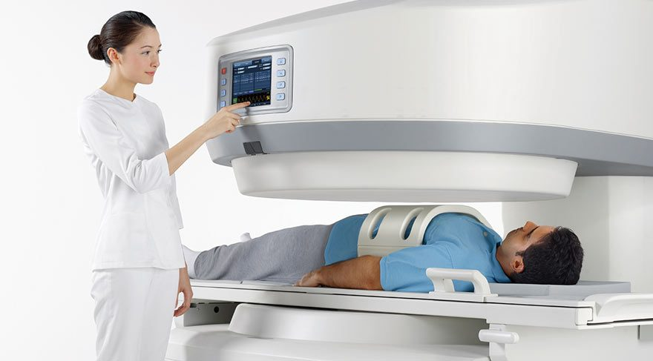

**Şekil 1.** Resim Yazısı (Times new roman, 10 punto )

Tablo 10 punto **Tablo Sayı.** Kısmı kalın, Tablonun ismi Her Kelime Büyük Harf tablonun adından sonra 1 boşluk (1 satır aralığı 10punto, öncesi-sonrası 0nk). Tablo içi metinle 10 punto 1 satır aralığı öncesi-sonrası 0 nk sadece yatay çizgiler kullanılmalı. Dikey çizgi kesinlikle kullanılmamalı. (Tabloda ondalıklı gösterimde nokta ile gösterim yapılmalı.)

**Tablo 1**. Aflatoksin B1, B2, G1 ve G2 için Bazı Analitik Karakteristikler

|  |  |  |  |  |  |
| --- | --- | --- | --- | --- | --- |
| **Aflatoksin** | **Alıkonma Zamanı**  **(dk)** | **LOD**  **(µg/L)** | **LOQ**  **(µg/L)** | **Lineer Ölçüm Aralığı**  **(µg/L)** | **R2** |
| B1 | 8.443 | 0.036 | 0.120 | 0.125-2.5 | 0.9983 |
| B2 | 10.233 | 0.030 | 0.100 | 0.125-2.5 | 0.9990 |
| G1 | 12.320 | 0.021 | 0.070 | 0.125-2.5 | 0.9981 |
| G2 | 14.718 | 0.024 | 0.080 | 0.125-2.5 | 0.9986 |

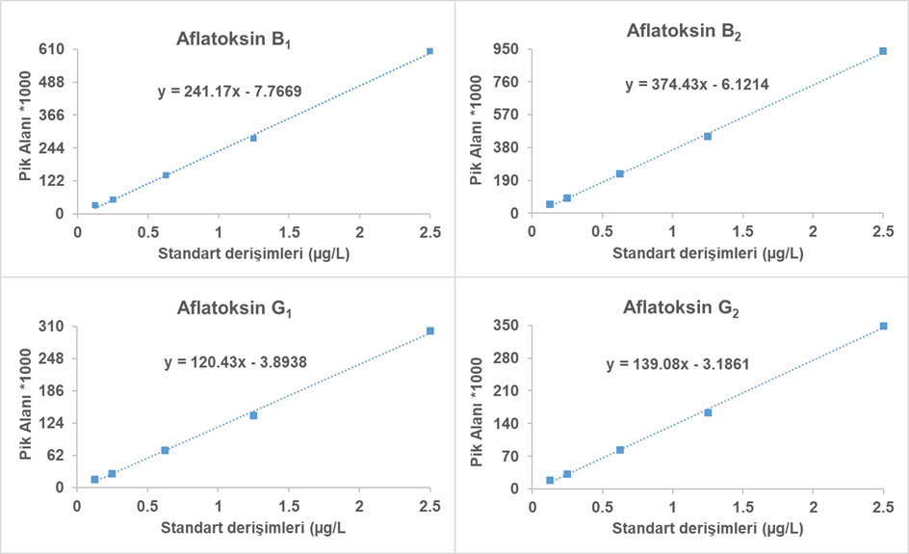

**Şekil 1.** Aflatoksin (B1, B2, G1, G2) Kalibrasyon Grafikleri

Şekillerin başlığı şeklinde altında olmalı **Şekiller Sayı.** Kısmı kalın, metin kısmı normal 10 punto, 1 satır aralığı öncesi sonrası 0 nk olmalı.

**SONUÇ**

Times New Roman 12 punto, 1.5 satır aralığı öncesi-sonrası 0 nk, iki yana yaslı. 1 cm girinti. Sadece son satırın sonrasına 10 nk eklenmeli. Times New Roman 12 punto, 1.5 satır aralığı öncesi-sonrası 0 nk, iki yana yaslı. 1 cm girinti. Sadece son satırın sonrasına 10 nk eklenmeli. Times New Roman 12 punto, 1.5 satır aralığı öncesi-sonrası 0 nk, iki yana yaslı. 1 cm girinti. Sadece son satırın sonrasına 10 nk eklenmeli. Times New Roman 12 punto, 1.5 satır aralığı öncesi-sonrası 0 nk, iki yana yaslı. 1 cm girinti. Sadece son satırın sonrasına 10 nk eklenmeli. Times New Roman 12 punto, 1.5 satır aralığı öncesi-sonrası 0 nk, iki yana yaslı. 1 cm girinti. Sadece son satırın sonrasına 10 nk eklenmeli.

**Teşekkür**

Times New Roman 12 punto, 1.5 satır aralığı öncesi-sonrası 0 nk, iki yana yaslı. 1 cm girinti. Sadece son satırın sonrasına 10 nk eklenmeli.

**Not:** Tezden üretilen, özet metni sunulan, bir proe kapsamında ortaya konan makaleler bu kısımda belirtilemli. Times New Roman 12 punto, 1.5 satır aralığı öncesi-sonrası 0 nk, iki yana yaslı. 1 cm girinti. Sadece son satırın sonrasına 10 nk eklenmeli. Son kısımda yazar karkısına, çıkar çatışmasına yer **verilmemeli**. Bu bilgilere makale yüklenirken Başlık Sayfası dosyasında yer verilmeli

**KAYNAKLAR (TNR 10p, kalın, 1 satır aralığı öncesi 0, sonrası 10 nk)**

Kaynakça alfabetik sıralanmalı. 1 cm alttan girinti yapılmalı. TNR 10 punto 1 satır aralığı, iki yana yaslı, öncesi-sonrası 0 nk. Her kaynakçadan sonra 1 boşluk bırakılmalı.

<https://dergipark.org.tr/tr/pub/inonusaglik/writing-rules> adresindeki kaynakça gösterim kurallarına uyulmalı.

Açu, M. ve Ocak, Ö. Ö. (2019). Gıdalarda aflatoksin düzeylerinin belirlenmesinde kullanılan analiz yöntemleri. *Sinop Üniversitesi Fen Bilimleri Dergisi*, 4(2), 168-181. [doi.org/10.33484/sinopfbd.537820](https://doi.org/10.33484/sinopfbd.537820)

Ağaoğlu, S. (1999). Van ilinde açıkta satılan kırmızı pul biberlerde aflatoksin B1 varlığının araştırılması. *Van Tıp Dergisi*, 6(4), 28-30.

Ardic, M., Karakaya, Y., Atasever, M. ve Durmaz, H. (2008). Determination of aflatoxin B1 levels in deepred ground pepper (isot) using immunoaffinity column combined with ELISA. *Food Chem Toxicol*, 46, 1596-1599.

Atasoy, A. F., Hayoğlu, İ., Korkmaz, A., Kara, E. ve Yıldırım, A. (2017). Geleneksel ev isot baharatının aflatoksin içeriğinin belirlenmesi üzerine bir araştırma. *Harran Tarım ve Gıda Bilimleri Dergisi*, 21 (1), 35-40.

Bayraç, C. ve Camızcı, G. (2020). Hplc metodu ile patulin tayininde tek laboratuvar metot validasyon çalışması. *Niğde Ömer Halisdemir Üniversitesi Mühendislik Bilimleri Dergisi*, 9(1), 285-296.

Bircan, C. (2005). The determination of aflatoxins in spices by immunoaffinity column extraction using HPLC. *Int J Food Sci Technol*, 40, 929-934.